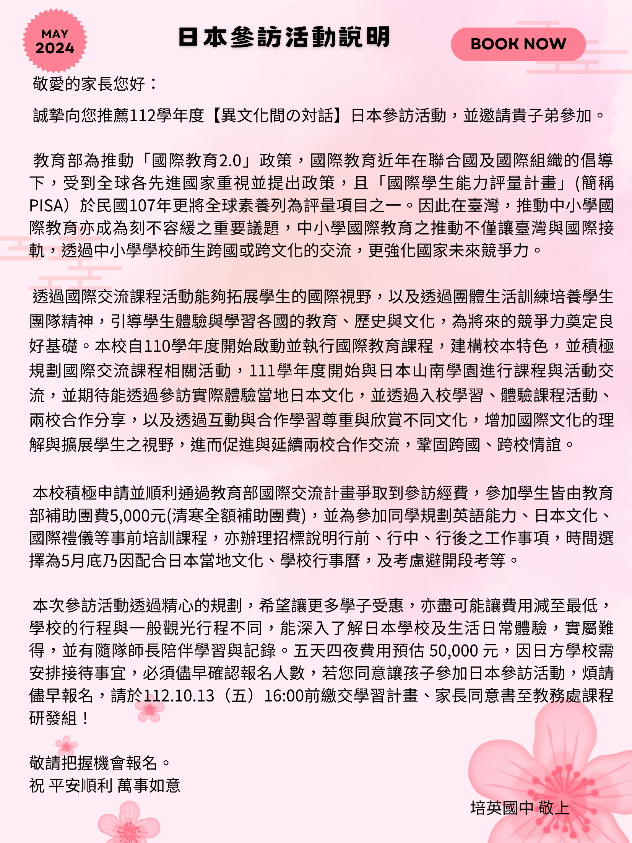

新竹市立培英國中112學年度**【異文化間の対話】**日本參訪 報名表 收件序號____

|  |  |  |  |  |  |  |  |  |  |  |
| --- | --- | --- | --- | --- | --- | --- | --- | --- | --- | --- |
| 學生基本資料 | 學生姓名 |  | | | 性別 |  | | 班級/座號 | |  |
| 護照姓名 |  | | |
| 身分證字號 |  | | | | 出生  年月日 | | 年 月 日 | | |
| 護照號碼 | 無可免填 | | | |
| 特殊疾病 | **有：□ (請註明：___________________ )**  **無：□** | | | | | | | | |
| 通訊地址 |  | | | | | | | | |
| 通訊電話 | 住家:  聯繫人一姓名: (稱謂) 手機:  聯繫人二姓名: (稱謂) 手機: | | | | | | | | |
| 外語能力 | 1.英文：優□◻ 普□◻ 差□◻ 2.日文：優□◻ 普□◻ 差□◻ | | | | | | | | |
| 學校代表隊 | 是否為本校各項競賽代表隊?  □ 是(____________________隊) □ 已確認過指導老師相關期程  □ 否 指導老師簽名：_____________ | | | | | | | | |
| 學  生  自  我  簡  述 | 介紹：（100~200 字，含五育成績、擔任幹部、興趣、專長、語言能力…等) | | | | | | | | | |
|  | | | | | | | | | |
| 申請人  簽名 |  | | 家長  簽名 |  | | | 導師  簽名 | |  | |
| 填表日期 | 中 華 民 國 112 年 月 日 | | | | | | 審查  結果 | | * 正取 □ 備取 | |

新竹市立培英國中112學年度**【異文化間の対話】**日本參訪 **家長同意書**

立同意書人係 年 班 號 _____________（學生姓名）之家長

茲同意子女參加日本參訪。如獲錄取，本人必囑子女遵守相關規定、團隊規範並注意自身安全。活動期間若有任何緊急、必要狀況就醫時，除盡速通知本人外，本人同意由帶隊老師代行監護人必要之簽章與緊急處置。

因日本參訪為學習活動非遊樂團，亦即視同上課，若作業未繳交與課程／集會未到等未遵守規定者，同意以校規處份（記警告或服務學習等）以示負責。

★本次日本參訪任務或活動包括下列階段，本人同意協助督促子女學習：

一、行前需撰寫行前**學習計畫書**、練習交流主題課程。

二、回國後須繳交 600 字心得報告。

三、參加「日本參訪成果分享」。

四、校方擁有本次活動相關照片、影音和書面資料、學生心得與作品等的使用權，提供教育文化使用。

五、若報名完成後因個人因素取消，本人同意依照觀光局之國外旅遊定型化契約書範本第 27 條（出發前旅客任意 解除契約）辦理，將扣除旅行社訂房、退票等相關手續費。

此致 培英國中

立同意書人：________________（家長簽章）

聯絡電話：___________________

二○二三年 月 日

新竹市立培英國中112學年度**【異文化間の対話】**日本參訪 **學習計畫書**

班級： 座號： 姓名： 請根據你的狀況和查詢到的資料，回答下列問題：

註：每個欄位字數至少100字。

|  |
| --- |
| 我想要參加赴日參訪的原因是： |
| 日本岡山的特色是： |
| 自我評估參與國際交流所需態度與知能(**請謹慎評估後打V)**  提升國際參訪優質態度  □我能遵守團隊行程與共同規範，不因個人因素延遲行程或影響團隊榮譽。  □我能以代表學校參訪為榮，注重個人禮節與生活常規，成為優質的外交小尖兵。  □我能盡力學習與充實自己，保持積極正向的學習態度。  □我能高度投入課程與相關學習中，珍惜珍貴的學習資源。  尊重多元文化與國際理解  □我能與不同國家及文化背景的人共同合作，並能重視來自不同國家及文化背景的人所表達之意見。  □當與不同國家語言的人溝通，我會盡力舉出對方能理解的案例解釋自己的想法。  □與外國學習夥伴合作遇到文化衝突，我能提出平衡觀點的解決方案。  強化國際移動力  □在學習與使用外國語言時，我會注意語言使用的情境和語氣。  □與外國人討論議題時，我會盡力先理解議題的全貌，再做獨立思考與分析。 |
| 關於這次國際參訪，我期待的收穫是： |

家長簽名：_______________